9．2 阿基米德原理

1．经历探究浮力的大小跟排开液体所受重力的关系的实验过程。
2．知道阿基米德原理，会用阿基米德原理进行有关的简单计算。
3．能应用公式F_{浮}＝G_{排}和F_{浮}＝ρ_{液}gV_{排}计算简单的浮力问题。

教学重点：阿基米德原理及其探究过程。
教学难点：正确理解阿基米德原理的内容。

弹簧测力计，铁块，溢水杯，烧杯，水，食盐，细线等。
一、新课引入
学生实验：在水桶中装满水，让学生把饮料瓶向下慢慢压入水桶中，体会浮力大小的变化，注意观察现象。
讨论：将饮料瓶下按过程中，饮料瓶所受的浮力越来越大，排开的水越来越多。浮力的大小和排开液体的多少是否存在定量的关系呢？
二、新课教学
探究点一：阿基米德原理
1．猜想与假设
教师点拨，学生猜想：由前面实验我们知道，物体浸入液体的体积越大(即物体排开液体的体积越大)，液体的密度越大，物体所受的浮力越大。也就是说浮力与物体排开液体的重量是有关的，它们之间有什么数量关系呢？
2．制定计划与设计实验
学生讨论：参考教材P90图9－10，设计出实验的方案。教师评价。
3．进行实验与收集证据
学生实验：(1)根据实验方案选取实验器材：弹簧测力计、铁块、溢水杯、烧杯、水、食盐、细线等。
(2)各实验小组用体积不同的铁块、水或盐水做实验，将测量得到的数据记录在教材P90图9－10中。
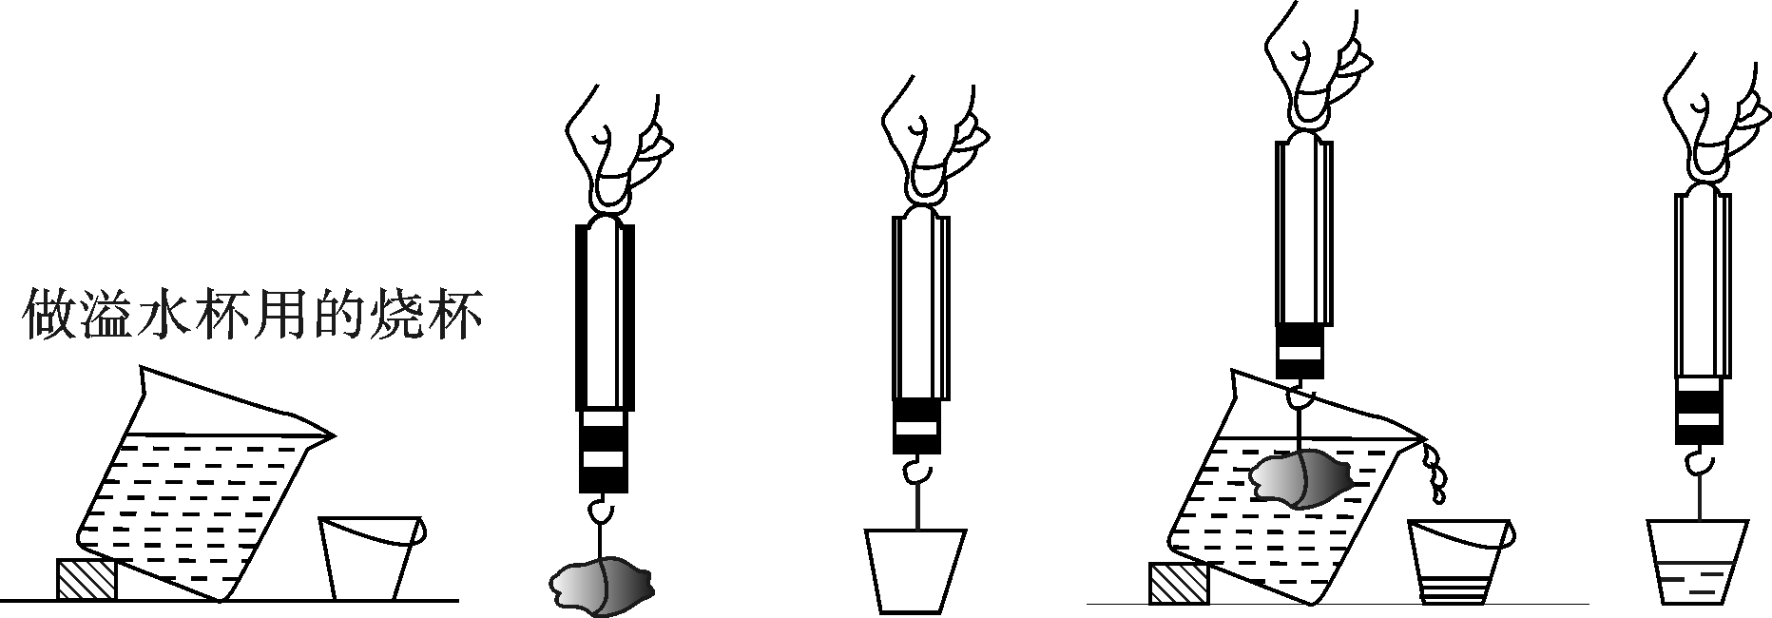
(3)根据实验数据进行推算：铁块受到的浮力：F_{浮}＝G－F，铁块排开的水重量G_{排}＝G_{总}－G_{杯}，比较F_{浮}和G_{排}的大小。
4．分析与论证
学生交流与讨论：把实验结果中物体所受浮力F_{浮}与被物体排开水的重量G_{排}进行比较。
总结后，得出结论：浸在液体里的物体受到竖直向上的浮力，浮力的大小等于物体排开的液体受到的重力。
教师讲述：阿基米德早在两千多年前就已发现上述结论，所以它被称为阿基米德原理。实验证明，这个结论对气体同样适用。例如空气对气球的浮力大小就等于被气球排开的空气所受到的重力。
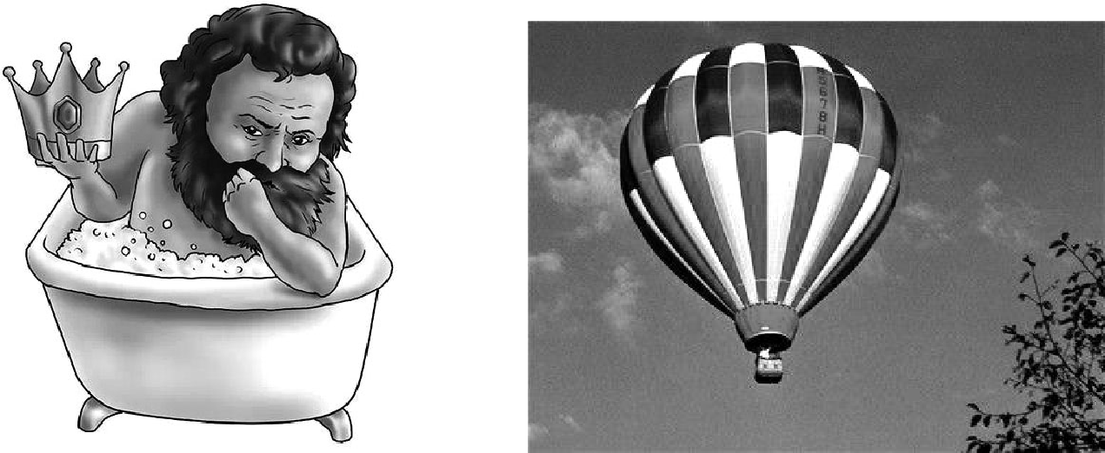
探究点二：浮力大小的计算
例题讲解：在教材P87图9－4所示的实验中，物体的体积V＝50cm³，g取10N/kg，试问：
(1)把物体完全浸没在水中时，它排开水的重力为多少？它受到的浮力多大？
(2)把物体完全浸没在密度为1.1×10³kg/m³的盐水中，它排开盐水的重力为多少？它受到的浮力多大？
解：根据阿基米德原理，浮力的大小应等于被物体排开的液体的重量。
(1)物体浸没在水中时，它排开的水的体积V_{排}＝V＝50cm³＝5×10^{－5}m³。
它排开水的重量G_{排}＝m_{水}g＝ρ_{水}V_{排}g＝1×10³kg/m³×5×10^{－5}m³×10N/kg＝0.5N，所以物体受到水的浮力F_{浮}＝G_{排}＝0.5N。
(2)浸没在盐水中时，被物体排开的盐水的体积V_{排}＝V＝5×10^{－5}m³，排开盐水的重量G′_{排}＝m_{盐水}g＝ρ_{盐水}V_{排}g＝1.1×10³kg/m³×5×10^{－5}m³×10N/kg＝0.55N，所以物体受到盐水的浮力F′_{浮}＝G′_{排}＝0.55N。
答：(1)物体完全浸没在水中时，受到的浮力为0.5N；(2)物体完全浸没在盐水中时，受到的浮力为0.55N。
学生练习：1.体积是50m³的氢气球在地面附近受到的浮力是________N。(ρ_{空气}＝1.29kg/m³，ρ_{氢气}＝0.09kg/m³，g取10N/kg)
2．把重为38N、体积为5×10^{－4}m³的实心金属球浸没在盛满水的容器内，溢出的水重为________N，金属球所受浮力的大小为________N。(g取10N/kg)
9．2 阿基米德原理
1．阿基米德原理
2．浮力大小的计算
本节综合运用了以前所学的大量基础知识和基本概念，建立在“密度”“二力平衡”“液体内部压强”等基础上，是力学知识的大综合，所以本节内容很重要，学生学习有较大困难。本节又是本章的核心，对全章内容的顺利展开起着决定性作用。因此教师和学生一起设计好阿基米德的探究实验，在实验过程中探究出物理规律，一方面降低浮力知识点的难度；另外一方面增强学生主动学习的动力，从而使学生知识水平得到提高，进一步使学生各方面能力得到全面的发展。
在浮力的应用解题中，有多种解题方法，而因学生对各种方法的应用条件不明确，会乱用公式，甚至无从下手。所以在教学中更应让每个学生明确求解浮力的方法，可分为：称重法、阿基米德原理法、平衡法、压力差法，对每一种方法的主要特点或应用该方法所需要的已知条件进行归纳。

